1.“景区及文创介绍”是否能设置成，当点击照片时，就能直接链接到相应的景区介绍版块。

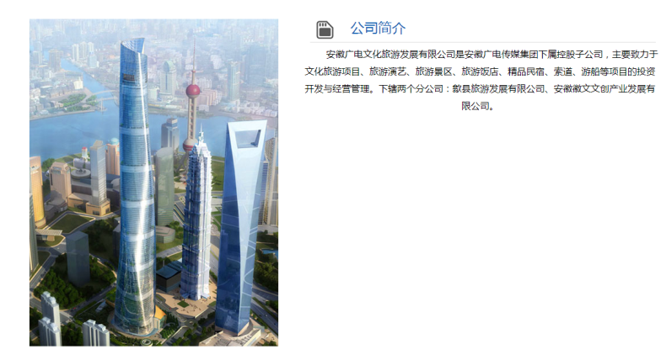
2. 公司简介部分，不要图片，具体内容见附件：

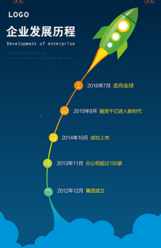
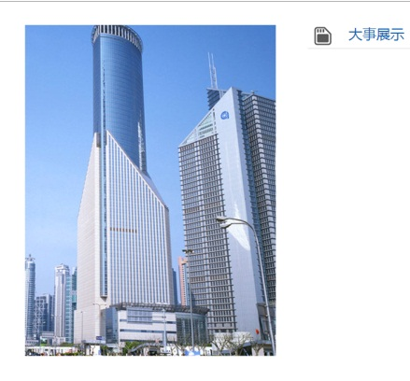
3. 大事展示，左边图片是否能换成右边的类似图片，

具体大事展示内容如下：
（1）2016年1月，公司正式成立。
（2）2016年6月，公司正式对歙县旅游发展有限公司增资扩股。
（3）2017年6月，文创产品旗舰店正式亮相歙县徽州古城。

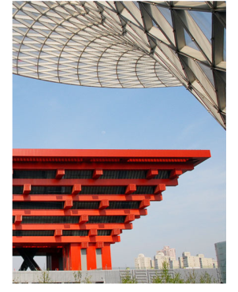
4. 企业荣誉：图片删除，内容暂无

5.景区介绍这个版块，点击进入速度太慢，需调整。图片及内容见附件
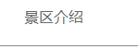
上面板块划分把“景区介绍”改为“景区及文创介绍”

6.“联系我们”，图片删除，“合肥研发中心”字删除

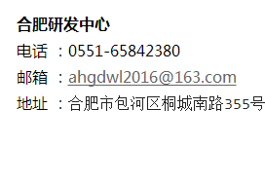
办公地址：合肥市高新区望江西路766号

